CASO DE USO CULG0007 – Eliminar Permisos Miembros
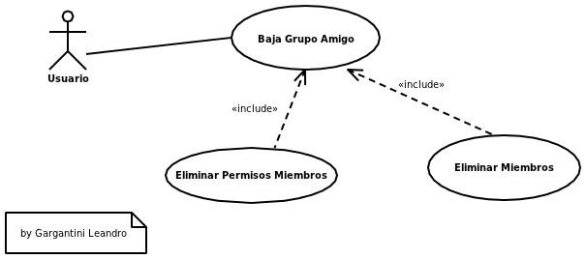

Elaboró:Leandro Gargantini | Aprobó: | Revisó:
Fecha: 21-Abr-2011 | Fecha: | Fecha:

Resumen Ejecutivo

Código | CULG0007
Paquete | General
Nombre | Eliminar Permisos Miembros
Versión | 1.0
Prioridad | Alta
Confeccionó | Leandro Gargantini
Relevó | Leandro Gargantini

Revisó
Descripción | Mediante este caso de uso el sistema borrara los permisos otorgados por el usuario a cada miembro del Grupo de Amigo.
Actores | Actor 1: Sistema: El sistema eliminara los permisos otorgados, de un grupo de usuario determinado.
Frecuencia | Diariamente

Comentarios

Observaciones

Curso Normal
l

Precondición
Nº | Paso (Flujo de Sucesos)
1 | El sistema analizara los miembros del grupo de amigo
2 | El sistema comprobara los permisos otorgados de cada miembro del grupo.
3 | El sistema eliminara los permisos otorgados por cada miembro del grupo.
4 | FIN DE CASO DE USO

Observaciones

Cod | Descripción
{Ob n}

Documentación anexa

Nombre | Tipo | Nombre/Lugar

